Sådan ser du din gæld og betaler
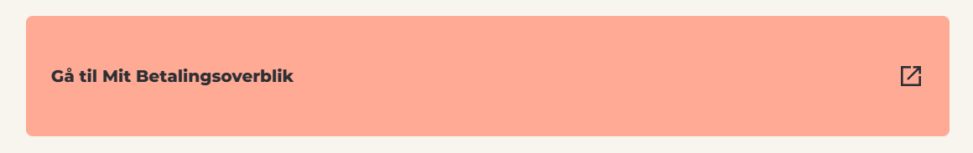
Klik på linket og log på med MitId

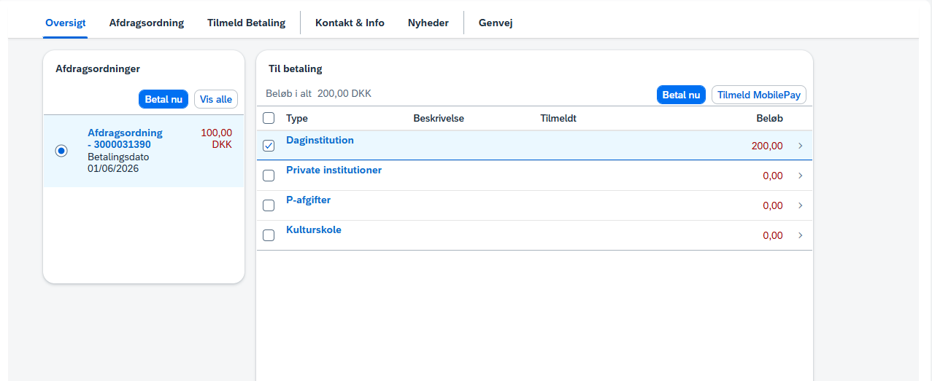

På venstre side af billedet kan du se om du har en afdragsordning og om der er afdrag der skal betales.
På højre side er der en oversigt over dine mellemværender.
Marker det du vil betale og klik på ”betal nu”

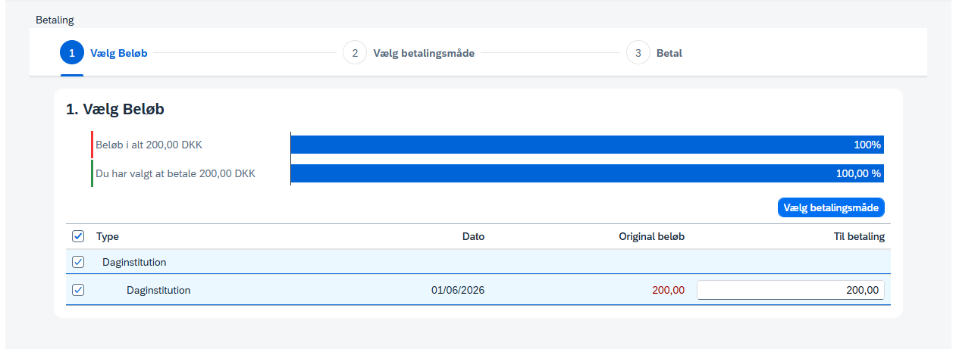

Herefter kan du klikke på ”vælg betalingsmåde”.
Hvis du kun vil betale en del af beløbet, kan man taste det beløb man ønsker at betale. Vær opmærksom på, at hvis hele beløbet ikke betales kan der tilskrives renter og rykkes for restbeløbet.

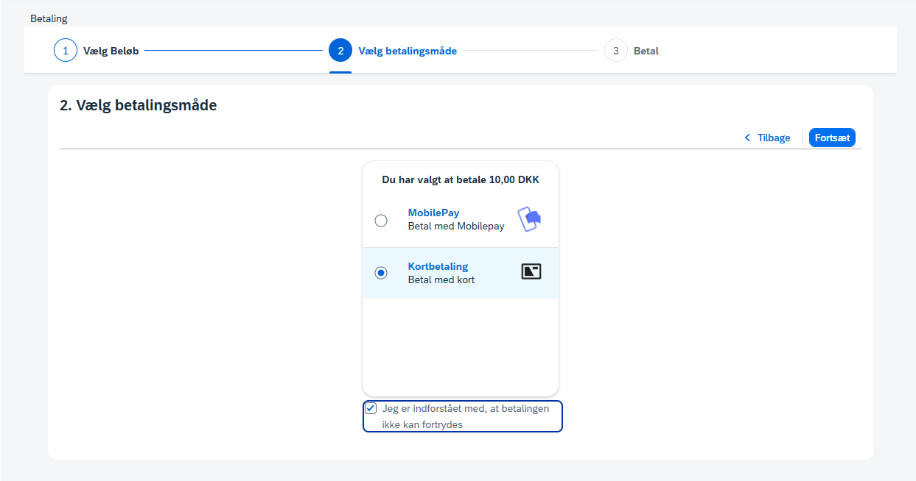

Vælg betalingsmetode og sæt flueben ved at du er indforstået med at betalingen ikke kan fortrydes. Klik på fortsæt

Kort betaling - udfyld kortnummer og accepter handelsbetingelser. Klik herefter på betal xx kr.
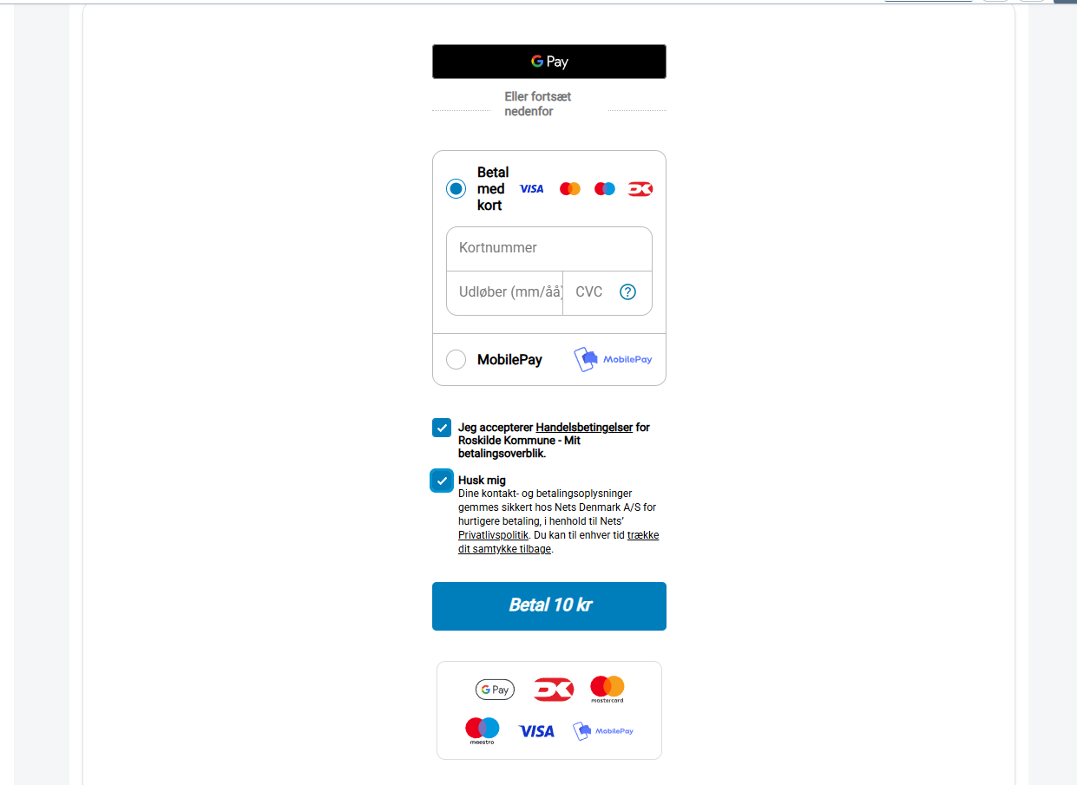

MobilePay betaling – tast dit mobilnummer og klik på næste.
Åbn din MobilePay og godkend betalingen.
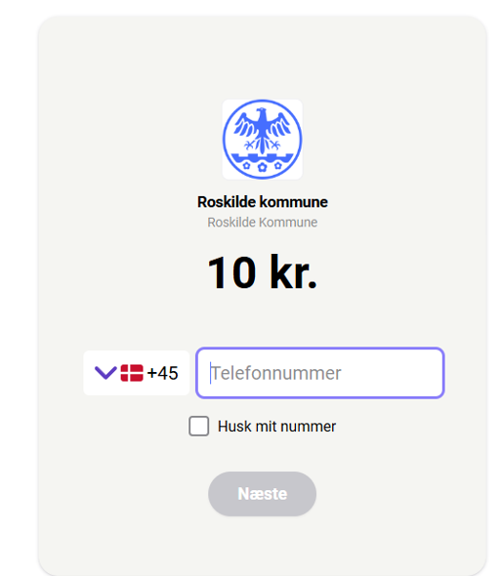

Ved begge betalingsmetoder får du, efter betaling, mulighed for at tilmelde fremtidige fakturaer til automatisk betaling. Det kan være enten til Betalingsservice eller MobilePay Faste Betalinger.
